BÁO CÁO THỰC HÀNH LAP 3  
LẬP TRÌNH HƯỚNG ĐỐI TƯỢNG

Mục lục

1. Branch my repository 2

2. Working with method overloading 2

2.1 Overloading by differing types of parameter 2

2.2 Overloading by differing the number of parameters 5

3. Passing parameter 6

4. Use debug run 8

5. Classifier Member and Instance Member 12

6. Open the Cart class 14

7. Implement the Store class 17

8. Re-organize my project 19

9. String, StringBuilder and StringBuffer 20

# Branch my repository

# Working with method overloading

## Overloading by differing types of parameter

Ceate a new method that has the same name but with different type of parameter.

Result

Addmethod **addDigitalVideoDisc** which allows to pass an arbitrary number of arguments for dvd.

Result

## Overloading by differing the number of parameters

**Create new method named**

**addDigitalVideoDisc(DigitalVideoDisc dvd1,DigitalVideoDisc dvd2)**

Result

# Passing parameter

- Question: ***Is JAVA a Pass by Value or a Pass by Reference programming language?***

Answer: Java is a Pass by Value

- Eercise: Create a new class named **TestPassingParameter**

Result

* **Question**
* After the call of **swap(jungleDVD, cinderellaDVD)** why does the title of these two objects still remain?

Bởi vì truyền tham trị của hai biến vào phương thức swap, tạo ra 2 bản sao, chỉ có title của 2 bản sao này thay đổi còn 2 title object vẫn giữ nguyên.

* After the call of **changeTitle(jungleDVD, cinderellaDVD.getTitle())** why is the title of the JungleDVD changed?

Title của JungleDVD thay đổi là do sử dụng hàm setTitle làm thay đổi thuộc tính của đối tượng JungleDVD.

* **write a swap() method that can correctly swap the two objects.**

Result

# Use debug run

Example of debug run for the **swap** method of **TestPassingParameter**

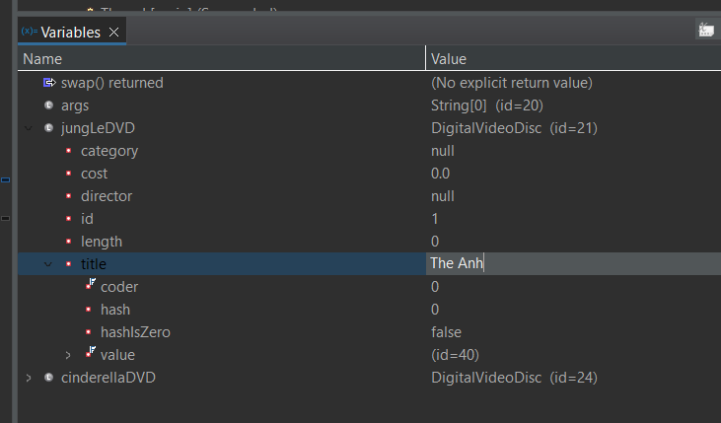

# Classifier Member and Instance Member

- Create a class attribute named "**nbDigitalVideoDiscs**" and an instance attribute named "**id**" an instance attribute named "**id**" in the class **DigitalVideoDisc**

Result

# Open the Cart class

- Create a new method to print the list of ordered items of a cart

Write a **toString()** method for the **DigitalVideoDisc** class

- Search for DVDs in the cart by ID and display the search results

Result

- Search for DVDs in the cart by title and print the results

Result

# Implement the Store class

* Create a **Store** class, which contains one attribute **itemsInStore[]**

* implement two methods called **addDVD** and **removeDVD**

* Test addDVD

* Test removeDVD

# Re-organize my project

# String, StringBuilder and StringBuffer

* Ceate a new package **hust.soict.dsai.garbage**

* Create a new class **ConcatenationInLoops**

Result

* Create a new class **GarbageCreator**
* Ảnh có chứa văn bản

  Mô tả được tạo tự động

Result

* Create a new class **NoGarbage**

Result

